Муниципальное казенное учреждение

«Управление образования Ужурского района»

III Районный конкурс экскурсионно-краеведческих маршрутов учащихся

«Тропами малой Родины»

Номинация конкурса

«Экскурсия памяти: Маршруты героев»

Тема работы

**«Эстафета памяти»**

|  |  |
| --- | --- |
|  | Подготовили:   1. Исаева Мария Юрьевна, 11 класс МБОУ «Ильинская СОШ»; 2. Исаев Георгий Юрьевич, 10 класс МБОУ «Ильинская СОШ»; 3. Посконная София Витальевна, 10 класс МБОУ «Ильинская СОШ»; 4. Шаляева Любовь Васильевна, 8 класс МБОУ «Ильинская СОШ»;   Руководитель: Никитина Ирина Николаевна, учитель русского языка и литературы МБОУ «Ильинская СОШ». |

г. Ужур, 2025 г.

**Введение**

Сменяя друг друга, идут поколения,

Но память о прошлом не знает забвения,

И грозные строки взывают с гранита:

«Никто не забыт, ничто не забыто».

В этом году мы празднуем 80-летнюю годовщину Победы советского народа в великой Отечественной войне.

Великая Отечественная война всё дальше уходит в историю, но интерес к ней не утихает. Великая Отечественная война - это огромная душевная рана в человеческих сердцах. 22 июня 1941 года фашистская Германия начинает войну против Советского Союза. Это была самая жестокая война за всю историю человечества. Закончилась мирная жизнь людей. Огромные жертвы понесла наша Родина!

И это не единственное испытание нашего народа. Годы Гражданской войны, Афганистан, Специальная военная операция – время суровых испытаний, время героев, время вклада каждого в общее дело. И память об этих событиях мы хотим, как эстафету, сохранить и передать другим поколениям.

**Паспорт туристического маршрута**

Туристический образовательный маршрут "Эстафета памяти".

Предлагаемый маршрут проходит по местам боевой славы г. Ужур.

**Нитка маршрута:**

1. Памятник героям (братская могила) Гражданской войны;

2. Спортивная школа;

3. Памятник Скорбящей матери;

4. Сквер Воинской славы.

Этот маршрут позволяет глубже прочувствовать историю войн и отдать дань уважения их героям. Особенности нашего маршрута - это многослойность – маршрут охватывается памятники, посвящённые разным войнам. А также лёгкая доступность, так как памятники находятся на не- большом расстоянии.

Пешая обзорная экскурсия для школьников средних и старших классов.

Продолжительность: 2,5 часа.

**Цель:** расширить знания учащихся об исторических памятниках малой Родины.

**Задачи**:

1. Формирование чувства патриотизма, любви к своей малой Родине.

2. Углубление знаний о памятниках, посвященных защитникам Отечества.

3. Приобщение к изучению истории родной страны.

4. Формирование уважительного отношения к историческим памятникам.

**План:**

1. Вступление.

2. Ход экскурсии:

- рассказ об объекте;

- переход на следующий объект.

3. Подведение итогов.

**Технологическая карта**

|  |  |  |  |  |
| --- | --- | --- | --- | --- |
| № | ОУ | Сроки проведения | Маршрут | Содержание |
| 1 | МБОУ «Ильинская СОШ» | Май 2025 г. | Памятник героям (братская могила) Гражданской войны | Мемориал, увековечивающий память о тех, кто сражался и погиб в годы Гражданской войны. Он напоминает о переломном периоде в истории страны и его жертвах. |
| 2 | Ужурская спортивная школа | Место, где в прошлом находилось отделение (штаб) ЧОН (части особого назначения), милиция. Дом Аркадия Гайдара. |
| 3 | Памятник Скорбящей матери | Памятник символизирует боль утраты. Фигура матери, оплакивающей погибших сыновей, олицетворяет страдания семей, потерявших близких в Великой Отечественной войне. |
| 4 | Сквер Воинской славы | Сквер, посвящённый памяти воинов, участвовавших в различных вооружённых конфликтах. Здесь увековечены имена тех, кто сражался за мир и защищал свою страну. |

**Вступление.**

Подготовительный разговор с учащимися перед образовательной экскурсией «Эстафета памяти» в городе Ужур.

Ведущий: Здравствуйте, ребята! Сегодня мы собрались, чтобы обсудить нашу предстоящую экскурсию «Эстафета памяти». Эта экскурсия не только даст вам возможность узнать больше об истории нашей малой Родины, но и будет интересной и познавательной. Но прежде чем мы начнем, давайте поговорим о некоторых важных моментах.

1.1. **Цели экскурсии.**

Посещение памятников и мест, связанных с историей нашей страны, узнаем о героях и событиях, которые оставили след в истории нашей малой Родины.

1.2. **Инструктаж по технике безопасности.**

* Правила поведения в автобусе:

1. В автобусе следует соблюдать чистоту.

2. Во время движения не вставать с мест, пристегнуть ремни безопасности.

3. Если вам необходимо отлучиться в туалет или вы почувствовали себя плохо во время проведения экскурсии, нужно обратиться к руководителю группы.

4. Нужно быть внимательным во время входа и выхода из автобуса. Не спешить, не толкать друг друга.

* Групповая организация:

Все должны оставаться в группе. Не отходите далеко от основных маршрутов и всегда следите за остальными участниками.

* Одежда и обувь:

Убедитесь, что вы одеты по погоде и носите удобную обувь. Мы будем много ходить, поэтому важно, чтобы вам было комфортно.

* Личные вещи:

Не забывайте о личных вещах –телефонах, деньгах и документах.

* Правила поведения:

1. Будьте внимательны к окружающим.

2. Не шумите и не создавайте помех людям.

* Безопасность на дороге:

1. При переходе улиц соблюдайте правила дорожного движения.

2. Используйте пешеходные переходы и смотрите по сторонам.

* Правила поведения при осмотре и знакомстве с памятниками:

1. При осмотре памятников истории и культуры необходимо проявлять высокую сознательность, соблюдать чистоту и порядок.

2. Недопустимо брать что-либо «на память» от архитектурных памятников. У вас дома это будет всего лишь сувенир, а памятник потеряет многое.

**Ход экскурсии:**

1. Объект **Памятник героям Гражданской войны**

Памятник героям Гражданской войны был установлен в 1960 году на месте братской могилы, где покоятся 78 человек, казнённых белогвардейцами в 1918 году. В конце мая – начале июня 1918 года в Сибири и на Дальнем Востоке сложилась крайне напряжённая обстановка. Местные Советы ещё не окрепли, а 18 июня 1918 года временно пала Советская власть в Красноярске. Вся власть перешла в руки адмирала Колчака. Основной формой борьбы противников Колчака явилось партизанское движение, провоцирующее восстания населения. Одно из первых таких выступлений состоялось 29 октября 1918 года, когда крестьяне Малоимышской волости выступили против мобилизации молодёжи села в колчаковскую армию. Хотя восстание и было подавлено карателями, но оно имело большое политическое значение в формировании сознания крестьян и определило их переход на сторону Советской власти с их участием в партизанском движении. Поход партизанский отрядов на Уржум 18 марта вынудило Колчаковское командование направить против восставших несколько воинских отрядов. В Ужуре начались аресты и казни активистов советской власти. Только 22 декабря 1919 года Ужур был полностью освобождён от колчаковских подразделений. В память об этом историческом событии одна из улиц Ужура названа именем лидера партизанского движения Щетинкина.

В апреле 1921 года братская могила казнённых партизан была перенесена в центр Ужура. Скромную деревянную пирамидку сменило железное надгробие, простоявшее на могиле до 1960 года. Памятник, который сегодня знаком каждому ужурцу, был установлен 5 апреля 1960 года. В 2014 году на мемориале проведены реставрационные работы, в результате чего рядом с памятником были установлены памятные плиты с именами павших партизан.

**2.** объект **Ужурская спортивной школа**

На земле нынешней спортивной школы были адреса: ул. Кирова, 5 и Кирова, 7. В архивах говорится, что раньше здесь был дом, который принадлежал одному из зажиточных купцов села Ужур. Рядом с ним располагались два небольших домика, предназначенных для проживания работников купца. Также в одном из зданий находился суд. (Забегая вперёд, скажем, что во второй половине 1950-х годов эти домики были снесены и на их месте построено здание районо (районный отдел образования). В нём размещался отдел образования, Дом пионеров, которые позже перебрались в освободившееся здание школы №1 на ул. Кирова, 30.)

Затем, после установления советской власти, в купеческом доме располагались штаб ЧОН (части особого назначения), милиция. Знаковым для Ужура событием стал приезд Аркадия Гайдара, который прибыл ликвидировать «банды» Соловьёва. Старожилы вспоминали, что под домом был большой подвал, в котором содержали заключённых. Когда здание разбирали, в подвале обнаружили дверь, что вела в подземный ход. Есть предположение, что это был тайный путь к речке.

В 1999 году Ужурское ЖКХ передало здание на баланс районного отдела образования. А потом в нём размещалась школа рабочей молодёжи (вечерняя школа).

В здании в разное время работали райсобес, туристическая база, станция юных туристов, педкласс, готовящий учителей начальных классов, профсоюз работников сельского хозяйства, вневедомственная охрана.

**3.** объект **Монументальная скульптурная композиция «Скорбящая мать».** Адрес: ул. Калинина, г. Ужур, Красноярский край.

Памятник «Скорбящая мать» в Ужуре — монументальная скульптурная композиция, посвящённая воинам-ужурцам, погибшим в Великой Отечественной войне.

Открыт в 1969 году. Автор скульптурной группы — скульптор Монсонзон.

Композиция представляет собой скульптурную группу: женщина-мать, только что получившая горестное известие с фронта, и боец, преклонивший колено у безымянного захоронения, в котором, возможно, лежит его товарищ. Скульптура покоится на четырёхгранном постаменте высотой 12 метров. Рядом с памятником выложены мемориальные плиты с фамилиями земляков, в честь которых названы улицы города: имени Харченко, Скрылёва, Крепцова-Зайченко. По данным Ужурского райвоенкомата, число павших - 3268 ужурцев, число без вести пропавших - 1653 жителя района. Этот список постоянно пополняется за счёт сведений, полученных волонтёрами поисковых отрядов, которые ведут переписку с Ужурским районным советом ветеранов. Все новые фамилии навечно заносятся на мраморные плиты у мемориала.

1. объект **Сквер Воинской славы**

Сквер Воинской славы в Ужуре посвящён памяти жителей района, погибших в различных локальных войнах. Он был открыт в октябре 2010 года, когда власти города совместно с предпринимателями района получили грант краевой программы «Жители за чистоту и благоустройство».

Автором проекта стала выпускница Ачинского колледжа отраслевых технологий и бизнеса Людмила Букатина (проект являлся её дипломной работой).

В 2020 году сквер был обновлён: у входа появились ажурные металлические арки, баннеры с фотографиями и сведениями о погибших земляках, а также знамёна всех родов войск, в которых служили жители района.

**Заключение**

В заключение хотелось бы сказать, что мы всегда помним о подвигах наших дедов и прадедов, наших современников, мы должны учиться у них, не забывать уроки прошлого. Наверное, поэтому, слово памятник происходит от слова память. Памятники очень важны для воспитания молодого поколения, не знающего горя войны. Они как живой пример мужества, бесстрашия и отваги.

Помните! Через века, через года - помните!

О тех, кто уже не придет никогда - помните!

Не плачьте! В горле сдержите стоны, горькие стоны!

Памяти павших будьте достойны! Вечно достойны!

Благодарим за внимание!

Библиографический список:

1. На земле ужурской. Мацигина Т.В./ООО «Сиенит-КрАЗ», 2004;
2. Материалы из архива Ужурского краеведческого музея «Оберег»;
3. Материалы из архива школьного краеведческого музея «Юные краеведы».

Приложение:

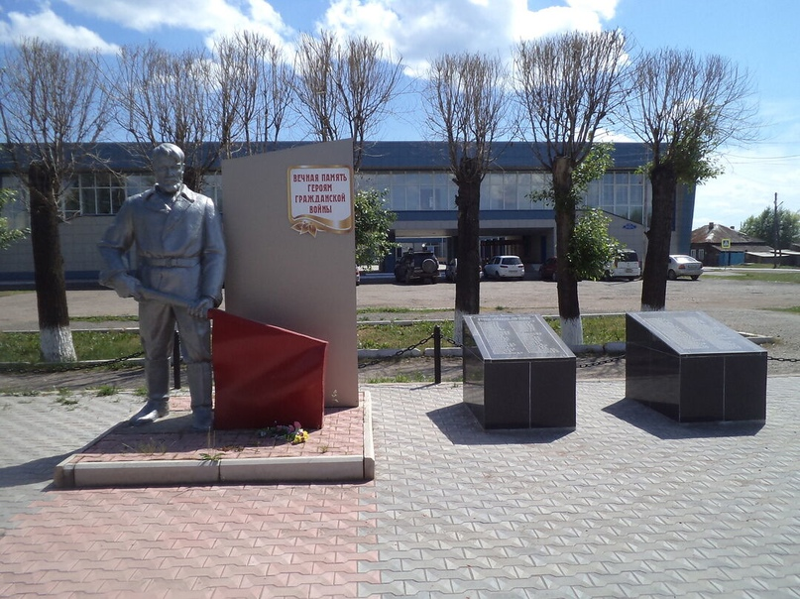

1. Объект **Памятник героям Гражданской войны**

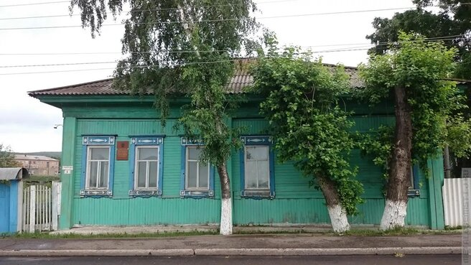

1. Объект **Дом Аркадия Гайдара**.

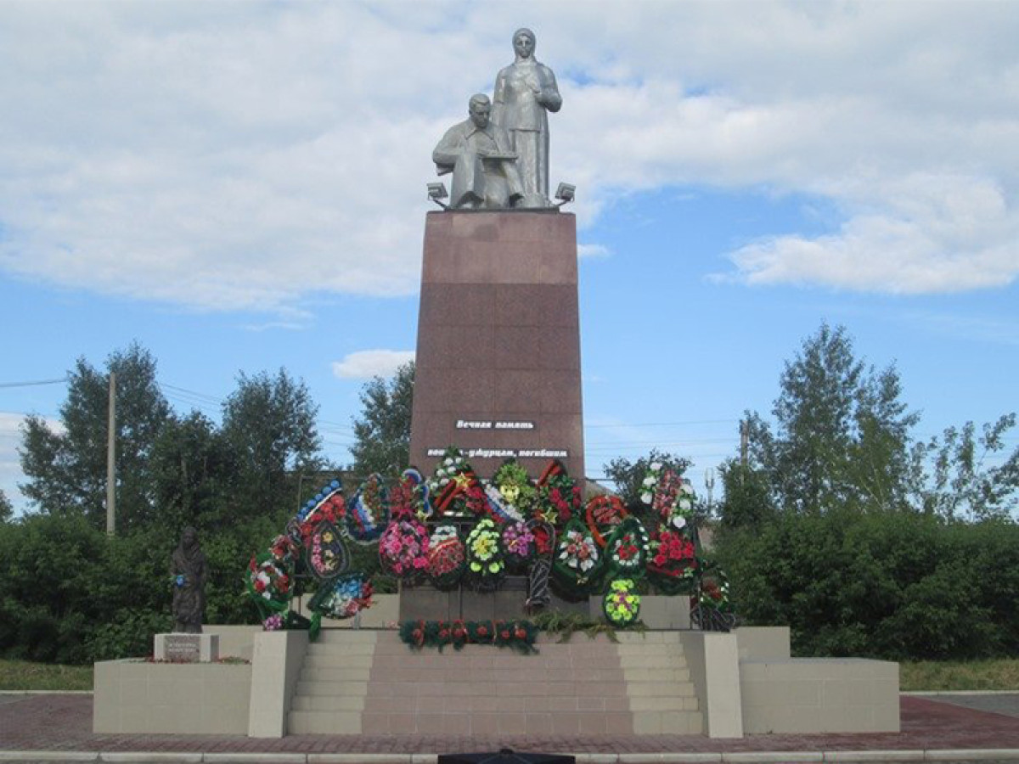

1. объект **Монументальная скульптурная композиция «Скорбящая мать».**

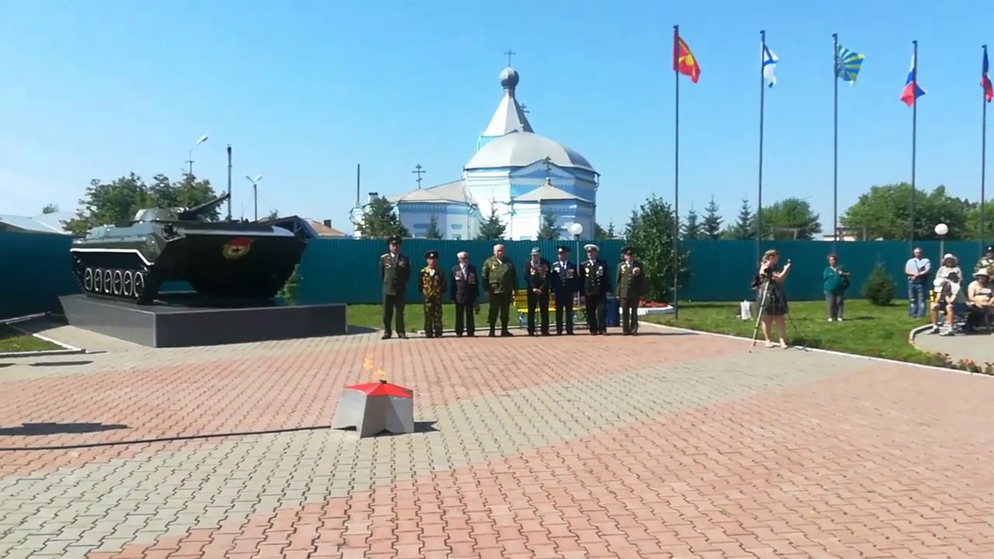

1. объект **Сквер Воинской славы**

**Карта маршрута «Эстафета памяти»**

